TÀI LIỆU KIẾN TRÚC KỸ THUẬT
KIẾN TRÚC TÍCH HỢP AI CHO HỆ THỐNG SAAS VIDEO
Hướng dẫn triển khai Frontend, Backend API, PostgreSQL và FastAPI AI/Media Worker
Dự án: Cloud-based Topic Image-to-Video Generator
Phiên bản: 1.0
Ngày phát hành: 11/08/2026
Trạng thái: Tài liệu định hướng triển khai
MỤC TIÊU TÀI LIỆU
Chuẩn hóa cách tích hợp các dịch vụ AI đám mây vào hệ thống SaaS Video, phân tách rõ nghiệp vụ web và xử lý AI/Media, đồng thời tạo lộ trình triển khai phù hợp với môi trường phát triển có RAM 8 GB.

Định hướng kiến trúc
- Frontend chỉ giao tiếp với Backend API; không gọi trực tiếp các dịch vụ AI.
- Backend API quản lý người dùng, gói cước, credit, dự án và vòng đời render job.
- FastAPI Worker chuyên gọi AI API, xử lý FFmpeg và tạo sản phẩm đa phương tiện.
- Tác vụ dài được xử lý bất đồng bộ thông qua Queue; tiến độ được lưu ở Redis và đẩy về Frontend.

MỤC LỤC
Tổng quan giải pháp 3
Mục tiêu 3
Phạm vi 3
Danh mục công cụ AI đề xuất 3
Kiến trúc tổng thể 4
Nguyên tắc phân quyền dữ liệu 4
Chi tiết các thành phần 5
Frontend 5
Backend API 5
PostgreSQL 5
FastAPI AI/Media Worker 6
Queue, Redis và Object Storage 6
Luồng xử lý tạo video 6
Xử lý lỗi và khả năng chạy lại 6
Hợp đồng giao tiếp đề xuất 7
API dành cho Frontend 7
Message gửi sang Worker 7
Bảo mật và vận hành 7
Lộ trình triển khai 8
Thứ tự bắt đầu được khuyến nghị 8
Tiêu chí hoàn thành MVP 8

Tổng quan giải pháp
Hệ thống được tổ chức theo hướng service-oriented architecture ở mức vừa đủ: Node.js chịu trách nhiệm nghiệp vụ SaaS, trong khi Python/FastAPI đảm nhiệm AI và media processing. Cách phân chia này giảm độ phức tạp cho từng service, dễ mở rộng worker và phù hợp với máy phát triển có tài nguyên hạn chế.

Mục tiêu
- Biến tập ảnh thành video có kịch bản, giọng đọc, phụ đề và chuyển động.
- Tận dụng API AI đám mây thay vì chạy model lớn trên máy cá nhân.
- Đảm bảo tác vụ render không chặn Backend API hoặc trải nghiệm người dùng.
- Cho phép thay thế nhà cung cấp AI mà không ảnh hưởng toàn bộ hệ thống.

Phạm vi
Tài liệu tập trung vào kiến trúc tích hợp, trách nhiệm của từng thành phần, luồng xử lý end-to-end, hợp đồng giao tiếp cơ bản và lộ trình triển khai. Thiết kế chi tiết database, OpenAPI schema và mã nguồn boilerplate sẽ được xây dựng ở bước kỹ thuật tiếp theo.

Danh mục công cụ AI đề xuất
Bảng dưới đây là danh mục tích hợp ban đầu. Mỗi nhóm chức năng nên được đặt sau một adapter nội bộ để có thể thay đổi nhà cung cấp khi chi phí, hạn mức hoặc chất lượng thay đổi.
Nhóm chức năng | API đề xuất | Mục đích trong dự án | Đầu ra
Gợi ý chủ đề và kịch bản | Gemini API / Groq | Phân tích nội dung ảnh và tạo chủ đề, mô tả cảnh hoặc kịch bản video. | JSON / text
Chuyển chữ thành giọng đọc | Edge-TTS / ElevenLabs | Chuyển kịch bản thành audio thuyết minh theo ngôn ngữ và giọng đã chọn. | MP3 / WAV
Bóc tách phụ đề | Groq Whisper | Nhận diện audio thuyết minh, tạo timestamp cho phụ đề thường hoặc Karaoke. | SRT / JSON
Sinh chuyển động hoặc video AI | Hugging Face / Fal.ai | Biến ảnh tĩnh thành đoạn chuyển động ngắn để đưa vào timeline. | MP4 / URL

LƯU Ý LỰA CHỌN NHÀ CUNG CẤP
Edge-TTS phù hợp cho giai đoạn thử nghiệm chi phí thấp; ElevenLabs phù hợp khi cần chất lượng giọng cao. Fal.ai thường thuận tiện cho API production, còn Hugging Face phù hợp thử nghiệm nhiều model. Cần kiểm tra giấy phép thương mại, giới hạn tốc độ và chính sách lưu dữ liệu trước khi phát hành.

Kiến trúc tổng thể
Backend API là cổng truy cập duy nhất từ Frontend. Backend ghi nhận nghiệp vụ và tạo job; Queue chuyển job sang FastAPI Worker; Worker gọi các AI API, ghép nội dung bằng FFmpeg, lưu file lên Object Storage và phát sự kiện tiến độ.
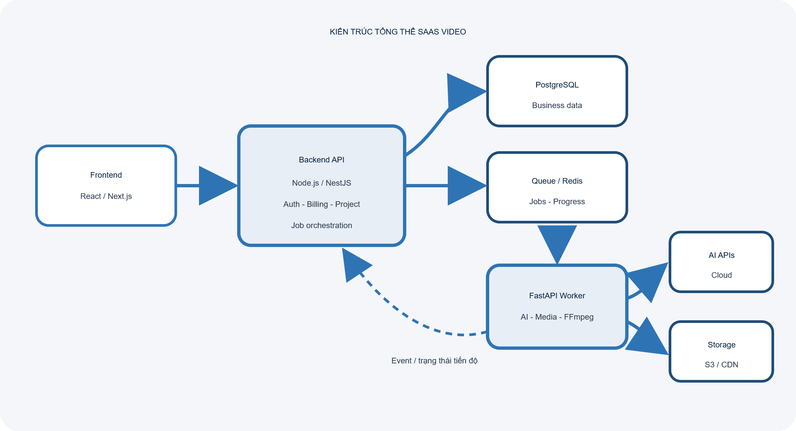
Hình 1. Sơ đồ kiến trúc logic của hệ thống SaaS Video

Nguyên tắc phân quyền dữ liệu
- Backend API là chủ sở hữu dữ liệu nghiệp vụ trong PostgreSQL.
- FastAPI Worker nhận payload tối thiểu cần thiết và không sử dụng tài khoản database toàn quyền.
- File ảnh, audio và video được lưu ở Object Storage; database chỉ lưu metadata và URL an toàn.
- API key của nhà cung cấp AI chỉ tồn tại ở Worker hoặc secret manager, không gửi xuống Frontend.

Chi tiết các thành phần

Frontend
Công nghệ: React hoặc Next.js, TypeScript và Tailwind CSS.
- Đăng ký, đăng nhập và quản lý thông tin tài khoản.
- Upload ảnh trực tiếp lên Object Storage bằng pre-signed URL.
- Tạo project, chọn chủ đề, giọng đọc, nhạc nền và thông số video.
- Gửi yêu cầu tạo video đến Backend API.
- Theo dõi tiến độ qua WebSocket hoặc Server-Sent Events và hiển thị kết quả.

Backend API
Công nghệ: Node.js với NestJS được ưu tiên để chuẩn hóa module, validation và dependency injection.
- Xác thực người dùng bằng JWT/OAuth và kiểm soát quyền theo gói dịch vụ.
- Quản lý credit, subscription, project, asset metadata và render job.
- Kiểm tra điều kiện nghiệp vụ trước khi tạo job.
- Đẩy job vào Queue thay vì chờ Worker hoàn thành trong cùng HTTP request.
- Cung cấp API trạng thái và phát tiến độ realtime về Frontend.

PostgreSQL
PostgreSQL lưu dữ liệu có cấu trúc và là nguồn sự thật cho trạng thái nghiệp vụ. Các trạng thái job cơ bản gồm PENDING, QUEUED, PROCESSING, COMPLETED, FAILED và CANCELED.
Bảng | Mục đích | Trường chính đề xuất
users | Tài khoản và vai trò | id, email, password_hash, role, created_at
subscriptions | Gói cước và credit | id, user_id, plan, credits_left, expires_at
projects | Dự án video | id, user_id, title, topic, status, created_at
project_assets | Metadata ảnh/audio | id, project_id, file_url, asset_type, sequence_order
render_jobs | Vòng đời tác vụ | id, project_id, status, progress, error_code, output_url
transactions | Lịch sử thanh toán/credit | id, user_id, amount, credits, provider, status

FastAPI AI/Media Worker
Công nghệ: Python, FastAPI, FFmpeg và SDK của các nhà cung cấp AI.
- Nhận job từ Queue và xác thực payload nội bộ.
- Gọi Gemini hoặc Groq để phân tích ảnh và tạo kịch bản.
- Gọi Edge-TTS hoặc ElevenLabs để tạo audio thuyết minh.
- Gọi Whisper trên Groq để tạo phụ đề có timestamp.
- Gọi Fal.ai hoặc Hugging Face để tạo chuyển động từ ảnh.
- Dùng FFmpeg để ghép clip, audio, nhạc nền, phụ đề và watermark.
- Upload sản phẩm lên Object Storage và phát sự kiện hoàn thành hoặc thất bại.

Queue, Redis và Object Storage
- RabbitMQ quản lý hàng đợi render, retry và Dead Letter Queue.
- Redis lưu tiến độ tạm thời, rate limit và dữ liệu realtime có thời hạn ngắn.
- AWS S3 hoặc dịch vụ tương đương lưu file ảnh, audio, clip trung gian và video đầu ra.
- CloudFront/CDN phân phối video; pre-signed URL bảo vệ file riêng tư.

Luồng xử lý tạo video
- Người dùng tạo project và upload ảnh từ Frontend.
- Frontend gửi cấu hình video đến Backend API.
- Backend kiểm tra quyền, gói cước, credit và tính hợp lệ của asset.
- Backend tạo render job trạng thái PENDING, sau đó đẩy message vào RabbitMQ.
- FastAPI Worker nhận job và chuyển trạng thái sang PROCESSING.
- Worker lần lượt tạo kịch bản, giọng đọc, phụ đề và clip chuyển động.
- FFmpeg ghép các thành phần thành file MP4 hoàn chỉnh.
- Worker upload video lên Object Storage, cập nhật tiến độ và phát sự kiện hoàn thành.
- Backend chuyển trạng thái sang COMPLETED, trừ credit theo chính sách và trả CDN URL cho Frontend.

Xử lý lỗi và khả năng chạy lại
- Mỗi job có idempotency key để tránh trừ credit hoặc render trùng khi request được gửi lại.
- Lỗi tạm thời của AI API được retry theo exponential backoff với số lần giới hạn.
- Job thất bại nhiều lần được chuyển sang Dead Letter Queue để kiểm tra thủ công.
- Các file trung gian có thời gian lưu giới hạn và được dọn dẹp theo lifecycle policy.
- Thông báo lỗi gửi về Frontend phải thân thiện, trong khi log nội bộ giữ error code và trace ID.

Hợp đồng giao tiếp đề xuất

API dành cho Frontend
Method | Endpoint | Mục đích
POST | /api/uploads/presign | Tạo pre-signed URL để upload asset.
POST | /api/projects | Tạo project video.
POST | /api/projects/{id}/render | Kiểm tra nghiệp vụ và tạo render job.
GET | /api/jobs/{jobId} | Lấy trạng thái, tiến độ và kết quả.
POST | /api/jobs/{jobId}/cancel | Yêu cầu hủy job nếu trạng thái cho phép.
WS/SSE | /api/jobs/{jobId}/events | Nhận cập nhật tiến độ realtime.

Message gửi sang Worker
PAYLOAD TỐI THIỂU
job_id, project_id, user_id, asset_urls, storyboard, voice_config, caption_config, motion_config, output_config, idempotency_key và trace_id.

Payload không nên chứa API key, password hoặc dữ liệu người dùng không cần thiết. Worker báo tiến độ bằng event có cấu trúc gồm job_id, status, percentage, stage, message, output_url và error_code.

Bảo mật và vận hành
- Mọi kết nối public sử dụng HTTPS/TLS; kết nối nội bộ dùng network policy và service credential.
- Secret được quản lý bằng biến môi trường an toàn hoặc cloud secret manager.
- Pre-signed URL có thời hạn ngắn và giới hạn đúng object/action.
- Log không chứa token, API key, password hoặc nội dung riêng tư chưa che giấu.
- Theo dõi số lượng job, thời gian từng stage, tỷ lệ lỗi AI API, chi phí theo video và độ dài hàng đợi.
- Thiết lập quota theo người dùng và rate limit để kiểm soát lạm dụng và chi phí.

Lộ trình triển khai
Giai đoạn | Trọng tâm | Kết quả đầu ra | Ưu tiên
1 | Nền tảng nghiệp vụ | PostgreSQL schema, Auth, Project API, upload pre-signed URL. | Bắt buộc
2 | Kết nối service | Node.js tạo job; FastAPI nhận job mẫu; status chạy end-to-end. | Bắt buộc
3 | AI pipeline | Kịch bản, TTS, Whisper và motion provider adapter. | Bắt buộc
4 | Media pipeline | FFmpeg assembly, storage, progress realtime, retry và DLQ. | Bắt buộc
5 | SaaS production | Billing, credit, monitoring, security hardening, CI/CD và autoscaling. | Sau MVP

Thứ tự bắt đầu được khuyến nghị
Nên thiết kế database schema và trạng thái render job trước, sau đó mới dựng boilerplate kết nối Node.js - Queue - FastAPI. Database và job state machine là hợp đồng chung giúp hai service phát triển độc lập nhưng vẫn đồng bộ.

Tiêu chí hoàn thành MVP
- Người dùng đăng nhập, tạo project và upload được tối thiểu một bộ ảnh.
- Backend tạo job, Worker nhận job và cập nhật tiến độ mà không chặn HTTP request.
- Pipeline tạo được kịch bản, audio, phụ đề và video MP4 từ các API đã chọn.
- Frontend hiển thị trạng thái PENDING, PROCESSING, COMPLETED hoặc FAILED theo thời gian thực.
- Video đầu ra được lưu an toàn, có URL tải xuống hết hạn và có thể truy vết chi phí.
- Job lỗi có retry, error code, log và không bị trừ credit nhiều lần.
BƯỚC KỸ THUẬT TIẾP THEO
Tạo bộ schema PostgreSQL ban đầu gồm users, subscriptions, projects, project_assets, render_jobs và transactions; đồng thời định nghĩa enum trạng thái job và payload message trước khi viết boilerplate Node.js - FastAPI.

